DRAGI MOJI,
LIJEPI POZDRAV VAM ŠALJU PRIJATELJI KOJI SU SE VRATILI U ŠKOLU!
DIO VAS NASTAVLJA S NASTAVNOM NA DALJINU I ZA VAS SU SPREMNI NOVI NASTAVNI ZADACI!
NADAMO SE DA SE USKORO VIDIMO! PRIJATELJI VAS NESTRPLJIVO ČEKAJU! ČUVAJTE SE! NEDOSTAJETE.
Vaša učiteljica
Kristina

PONEDJELJAK, 1.6.2020.
PONEDJELJAK JE DAN ZA KUHINJU! DANAS POMOGNI UKUĆANIMA U OBAVLJANJU KUĆANSKIH POSLOVA.
ZADATAK 1: POSTAVI STOL ZA RUČAK. PRIPREMI TANJURE, ŽLICE, VILICE I NOŽEVE ZA SVE UKUĆANE. STAVI NA STOL UBRUSE, PODMETAČE, SOL I PAPAR. POMOGNI UKUĆANIMA SLOŽITI SALATU I DOVRŠITI RUČAK.
ZADATAK 2: POSPREMI STOL NAKON OBROKA. POKUPI TANJURE, PRIBOR ZA JELO, POČISTI MRVICE I OBRIŠI STOL.

ZADATAK 3: OPERI SUĐE KORISTEĆI DETERDŽENT ZA PRANJE SUĐA I SPUŽVICU. OPRANO SUĐE OBRIŠI ČISTOM KRPOM. AKO IMATE PERILICU, STAVI SUĐE U PERILICU. ZAMOLI UKUĆANE ZA POMOĆ.
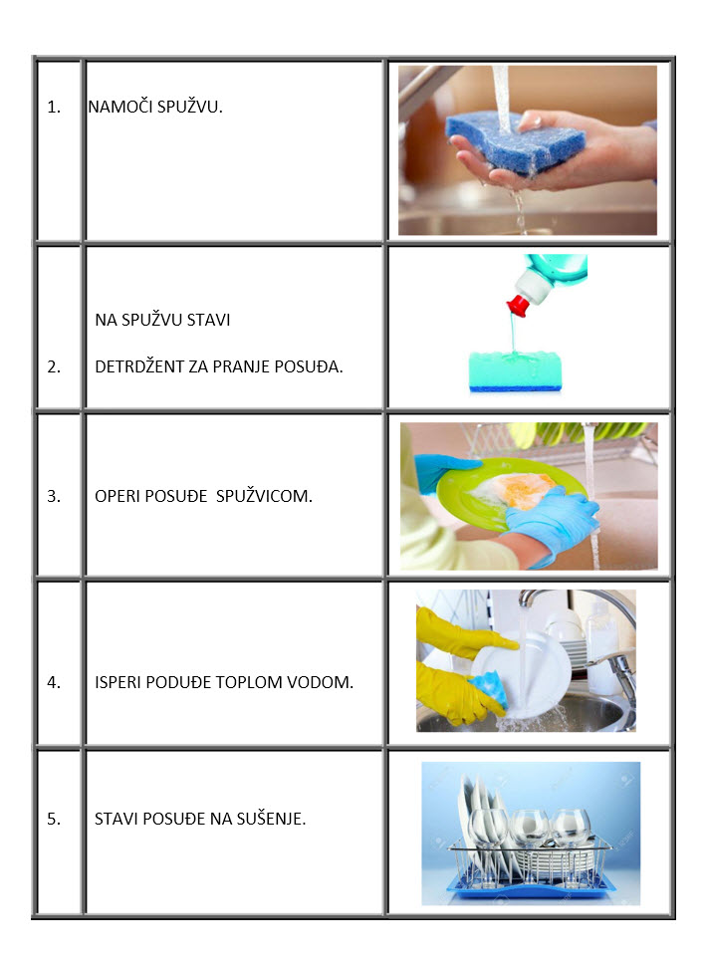
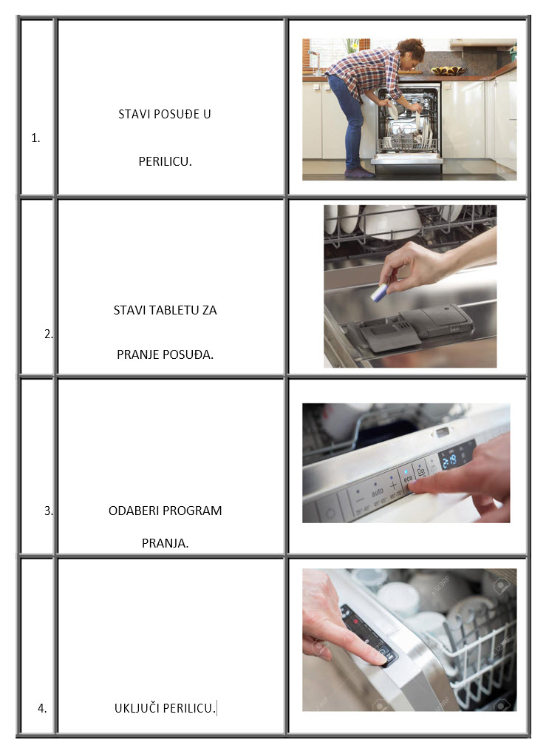

UTORAK, 2.6. 2020.
ZADATAK 1: POGLEDAJ I IMENUJ PROSTORIJE U ŠKOLI. IZREŽI SLIČICE S DNA STRANICE. NALIJEPI IH U ODGOVARAJUĆI PROSTOR. IZREŽI NAZIVE PROSTORIJA I ZALIJEPI IH NA ODGOVARAJUĆE MJESTO.
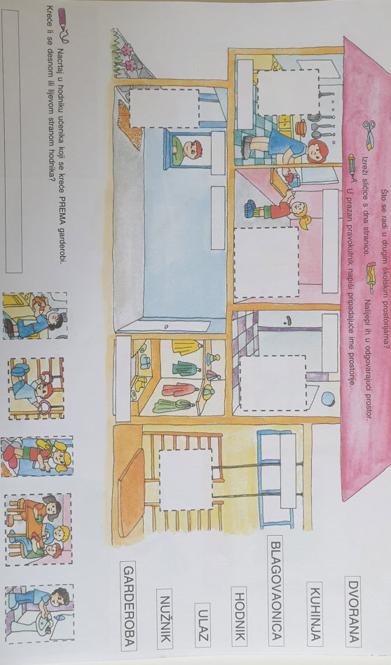
ZADATAK 2: ŠTO RADIMO U ŠKOLI? OBOJI CRTEŽ KOJI PRIKAZUJE ŠTO RADIŠ U ŠKOLI. ŠTO NAJVIŠE VOLIŠ RADITI? PRIČAJ.
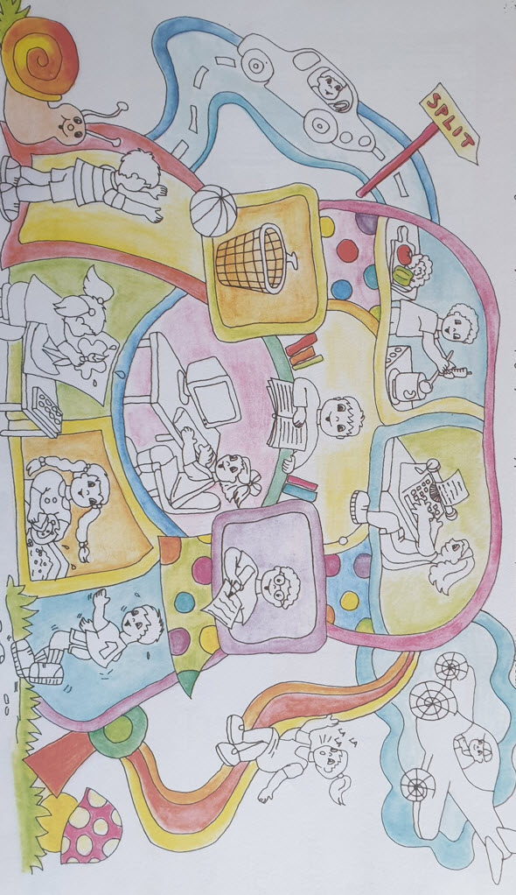
ZADATAK 3: POGLEDAJ. TKO SVE RADI U ŠKOLI? IMENUJ. TKO SE ČIME SLUŽI U SVOME RADU? SPOJI CRTOM. NACRTAJ ŠTO RADI PEDAGOGINJA? A ŠTO RAVNATELJICA?
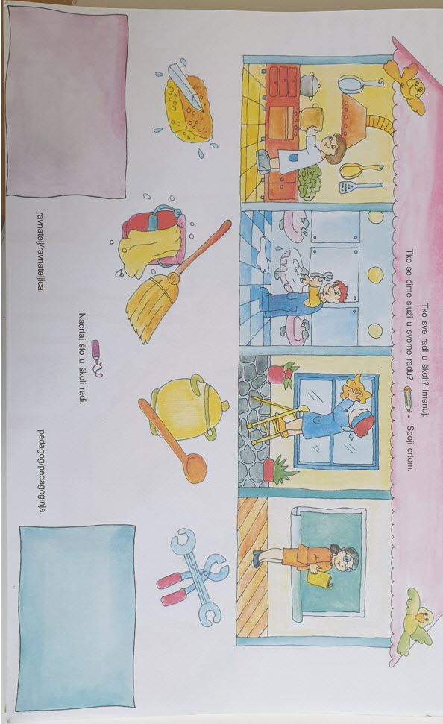
SRIJEDA, 3.6.2020.
ZADATAK 1: POSPREMI SVOJU SOBU.
1. POSPREMI STVARI I ODJEĆU KOJI SU NA PODU, STOLU, STOLICI ILI KREVETU.

2. SLOŽI UREDNO SVOJ KREVET. 3. BACI SMEĆE U KANTU ZA SMEĆE.

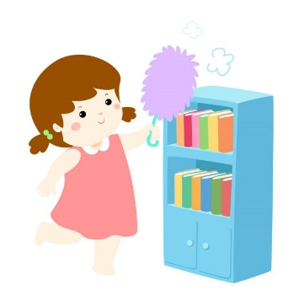
4. OBRIŠI PRAŠINU S POLICA I STOLOVA I STOLICA.

5. POMETI ILI USIŠI POD I OBRIŠI GA MOKROM KRPOM.

6. OTVORI PROZOR I PUSTI SUNCE I SVJEŽI ZRAK DA UĐU U SOBU.
ZADATAK 2: ODABERI JEDNU DRUŠTVENU IGRU KOJU IMAŠ KOD KUĆE (ČOVJEČE, NE LJUTI SE, CRNI PETAR, UNO I SLIČNO). OKUPI UKUĆANE I IGRAJTE IGRU. UŽIVAJ U ZAJEDNIČKIM TRENUCIMA SA SVOJOM OBITELJI.
ČETVRTAK, 4.6. 2020.
DANAS PONAVLJAMO ŠTO SMO NAUČILI O ZDRAVOJ HRANI I HIGIJENI!
ZADATAK 1: U SVAKOM REDU OBOJI TOČNU TVRDNJU.
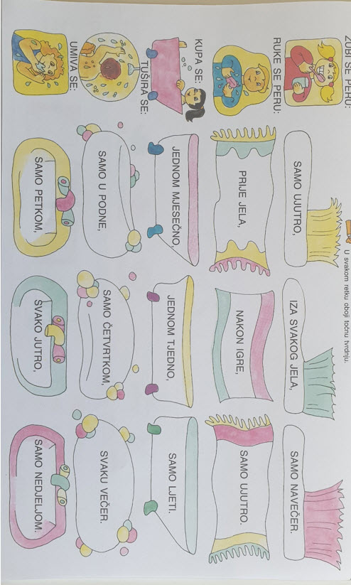
ZADATAK 2: RIJEŠI ZADATKE PREMA UPUTI NA FOTOGRAFIJI.
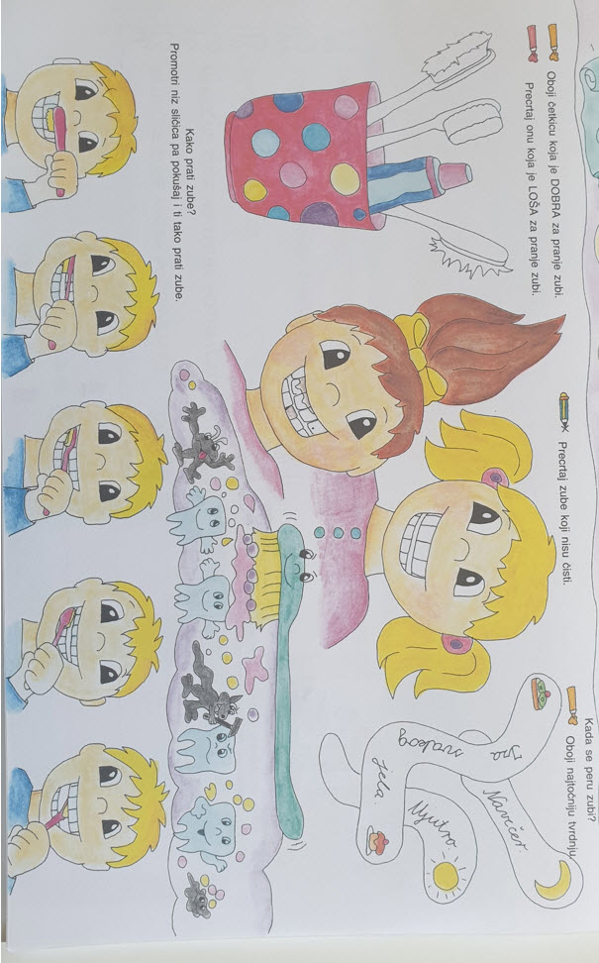
ZADATAK 3: RIJEŠI PREMA UPUTAMA NA FOTOGRAFIJI.
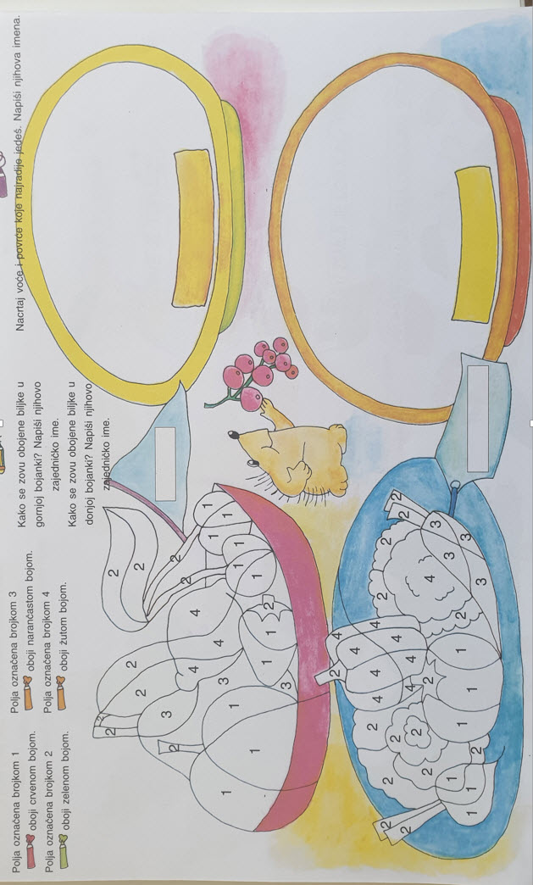

PETAK, 29.5.2020.
PETAK JE DAN ZA REKREACIJU!
PRONAĐI PROSTOR KOJI TI JE UGODAN. AKO JE LIJEPO I SUNČANO VRIJEME, VJEŽBE MOŽEŠ IZVODITI VANI NA DVORIŠTU. PA KRENIMO!
ZADATAK 1: IMITIRAJ ŽIVOTINJE KAO ŠTO JE PRIKAZANO NA SLICI.
HOD

HOD

SKOK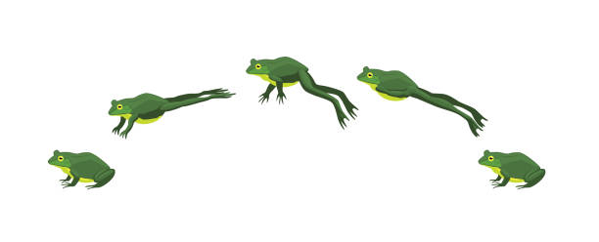
HOD

SKOK

TRČI I MAŠI RUKAMA

ODRŽAVAJ RAVNOTEŽU
(NA JEDNOJ PA NA DRUGOJ NOZI)
PONOVI VJEŽBE NEKOLIKO PUTA.

ZADATAK 2: IZRADI SLIKU KAO NA FOTOGRAFIJI.

POSTUPAK:
1. UZMI KUTIJU OD JAJA.
2. IZREŽI JU, OBLIKUJ I OBOJI KAO ŠTO JE PRIKAZANO NA SLICI. PUSTI DA SE OSUŠI.
3. UZMI PAPIR ILI KARTON, A4 VELIČINE.
4. ZALIJEPI CVJETOVE NA KARTON KAO NA SLICI.

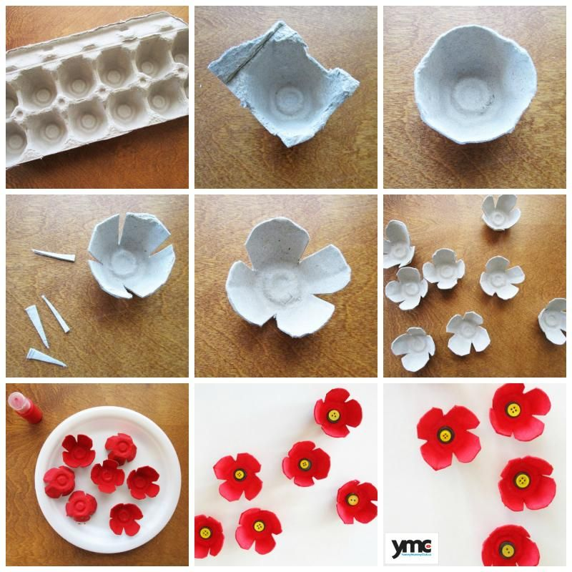
DODATNI ZADATAK KOJI VRIJEDI ZA CIJELI TJEDAN:
ODABERI SVAKI DAN JOS BAREM JEDNU OD AKTIVNOSTI KAKO BI POMOGAO SVOJIM RODITELJIMA U SVAKODNEVNIM OBAVEZAMA.
AKTIVNOSTI:
- POMOĆI U KUHANJU RUČKA
- PRIPREMITI STOL ZA JELO
- OPRATI SUĐE
- POSPREMITI SVOJU SOBU I KREVET
- OBRISATI PRAŠINU
- USISAVATI
- POSADITI VRT
- KOSITI TRAVU
- POMOĆI U OBREZIVANJU VOĆAKA
- SKUPLJATI GRANJE
- POMOĆI PEČENJU KOLAČA
- PROŠETATI PSA
- NAHRANITI KUĆNOG LJUBIMCA
- IGRATI DRUŠTVENE IGRE

